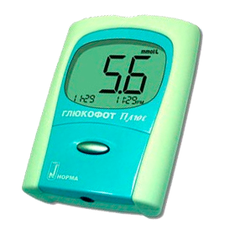



**контроль сахара**

4

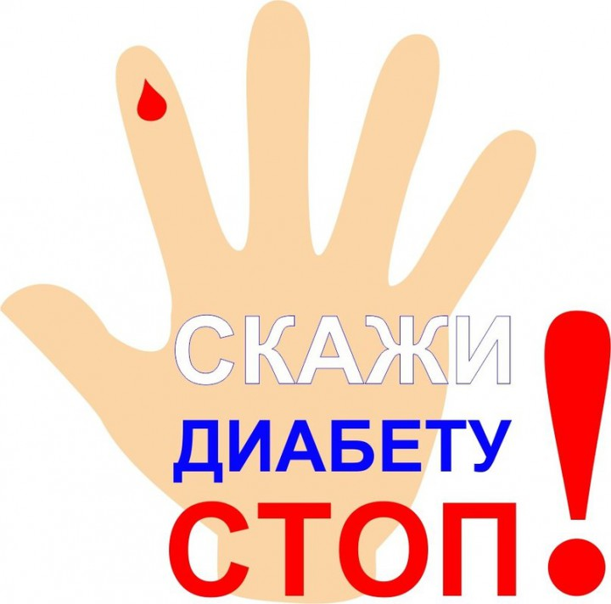





**диета**

**САХАРНОГО**

**ДИАБЕТА**

**движение**

**спокойствие**

**1**

**2**

**3**

**Профилактика сахарного диабета включает в себя такие мероприятия:**

* **Коррекция веса**
* **Двигательная активность**
* **Отказ от вредных привычек**
* **Снижение стресса**
* **Правильное питание**
* **Полноценный сон и отдых**
* **Регулярные профилактические медицинские осмотры**

**Если у Вас диагностировали преддиабет или сахарный диабет, то Вам необходимо:**

* **Регулярно контролировать уровень глюкозы в крови,**

**в том числе самостоятельно с помощью глюкометра**

* **Снизить калорийность питания, существенно ограничить потребление сахара и жиров**
* **Увеличить физическую активность**
* **Снизить массу тела (не менее 5% от исходной массы)**
* **Регулярно принимать лекарства, рекомендованные Вашим врачом.**

**Нужно помнить, что диабет – это не приговор. При правильном лечении и соблюдении диеты уровень сахара держится на должном уровне, самочувствие улучшается, и человек может жить полноценной жизнью: заниматься спортом, воспитывать детей, работать и отдыхать.**

**БЕРЕГИТЕ СВОЕ ЗДОРОВЬЕ!**





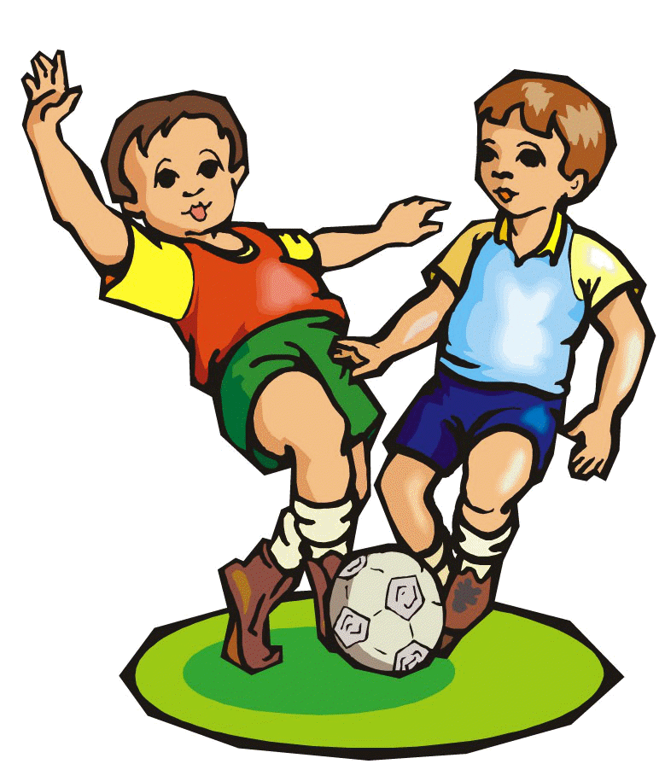

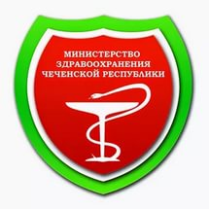

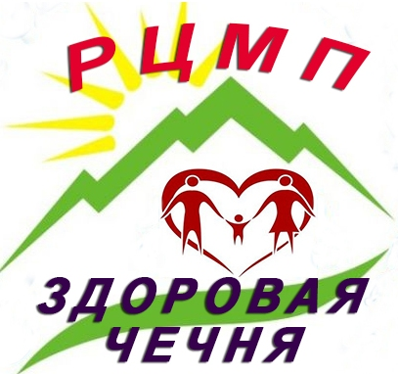

**Министерство здравоохранения Чеченской Республики**

**«Республиканский центр**

**медицинской профилактики»**

**Принципы профилактики**

**сахарного диабета**

**ПРОФИЛАКТИКА**